Отчёт П27-П28
- Заполнение бд данными
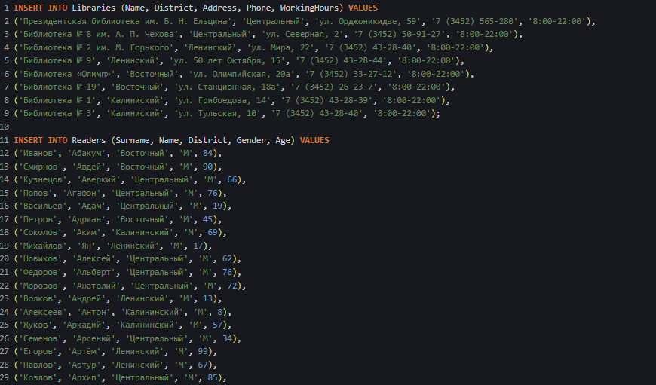
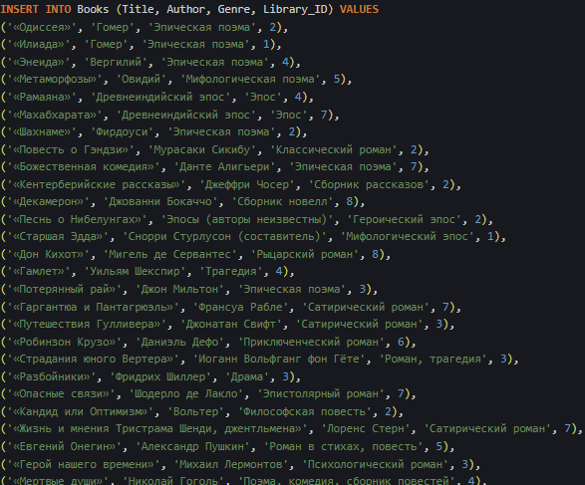
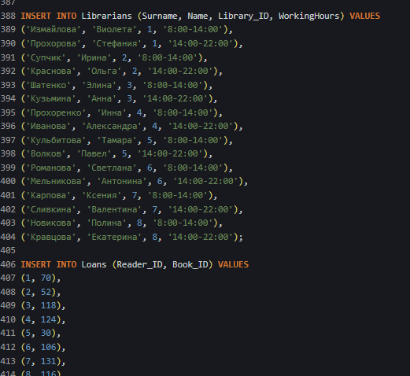
- Журнал расследования.
Тип | Пример | Как решить (или не)
Пропуски | Не обнаружено | -
Дубликаты | В именах читателей и библиотекарей, айдишники | Такое большое кол-во дубликатов обосновано структурой данных, где у разных сущностей могут совпадать атрибуты.
Подозрительные значения | Не обнаружено | -
Нарушенные связи | Со связями вроде не плохо | ДОДЕЛАТЬ
- Аналитический вопрос и SQL запрос.
Аналитический вопрос: Какие книги и в каком количестве находятся в каждой библиотеке, и какие жанры в них представлены?
SQL запрос:


